Государственное бюджетное образовательное учреждение

Высшего профессионального образования

«Красноярский государственный медицинский университет

Имени профессора В.Ф. Войно-Ясенецкого»

Министерства здравоохранения Российской Федерации

Кафедра детской хирургии с курсом ПО им. проф. В.П.Красовской

Зав. Кафедрой: КМН, доцент Портнягина Э.В.

Руководитель ординатуры: КМН, доцент Портнягина Э.В.

**Реферат**

**Воронкообразная деформация грудной клетки**

Выполнил: ординатор кафедры детской

хирургии с курсом ПО им. проф. В.П.Красовской

Ташпулатов Д.Б.

Красноярск 2023 г.

Воронкообразная деформация грудной клетки (ВДГР) представляет собой разное по форме и глубине искривление грудины и передних отделов ребер, приводящее к уменьшению объёма грудной клетки, сдавлению и смещению органов средостения, что вызывает функциональные нарушения со стороны сердечно-сосудистой и дыхательной систем и проявляется различной степени косметическим дефектом.

Характерная особенность ВДГР – склонность к прогрессированию заболевания, тесно связанная с ростом организма и возрастом ребенка. Дальнейшее развитие деформации приводит к более выраженным нарушениям функции лёгких, смещению и ротации сердца, что в конечном итоге проявляется декомпенсацией сердечно-сосудистой и дыхательной систем.

**ЭТИОЛОГИЯ И ПАТОГЕНЕЗ**

Несмотря на недостаточную изученность причин возникновения воронкообразной деформации грудной клетки, определенно доказаны следующие факты: воронкообразная деформация имеет ярко выраженный врожденный характер; она связана с диспластическими изменениями хрящевой и соединительной ткани скелета грудной клетки; в ее развитии играют роль факторы, имеющие связь с механикой дыхания. Воронкообразная деформация грудной клетки имеет семейный характер в 25% случаев. Не исключается связь данной патологии с неблагоприятным воздействием в период внутриутробного развития плода.

Сразу после рождения выраженная воронкообразная деформация развивается сравнительно редко, обычно она усугубляется с ростом ребенка. Это указывает на то, что до рождения возникает не столько окончательно сформировавшийся порок, сколько предпосылки к дальнейшему его развитию. Наиболее распространенные взгляды на механизм образования воронкообразной деформации грудной клетки сводятся к трем концепциям.

1. Возникновение деформации обусловлено диспропорциональным ростом грудины и ребер.
2. Деформация возникает в результате дисплазии скелета грудной клетки, особенно хрящевой его части.
3. На развитие деформации оказывают влияние сила натяжения передней части грудной клетки со стороны диафрагмы и отрицательное давление в грудной полости.

Наблюдаемый в некоторых случаях неравномерный рост грудины приводит к образованию впадины или выпячивания, поскольку в этом случае ослабленные реберные хрящи, поддаваясь усиленному давлению со стороны грудины, образуют изгиб. Ослабление передней грудной стенки ведет к парадоксальному дыханию, характерному для больных с воронкообразной деформацией грудной клетки. Это влечет за собой увеличение отрицательного внутригрудного давления, усугубляющего западение грудины. Различные виды обструкции верхних дыхательных путей (аденоиды, гипоплазия хоан, сужения гортани и трахеи) способствуют прогрессированию деформации, так как возникает потребность в увеличении отрицательного внутригрудного давления. На фоне слабости передней грудной стенки влияние ряда дополнительных факторов (диспропорция роста хрящей) может приводить к возникновению асимметричных и атипичных форм воронкообразной деформации грудной клетки. Интенсивность прогрессирования воронкообразной деформации зависит от совокупности патогенетических факторов. При благоприятном стечении обстоятельств она может быть маловыраженной.

**КЛАССИФИКАЦИЯ**

По виду воронкообразной деформации грудной клетки выделяют симметричный и асимметричный варианты. При симметричном варианте деформация ребер одинакова с обеих сторон и грудина искривлена только во фронтальной плоскости. При асимметричном варианте деформация ребер преобладает с одной стороны грудной клетки, а также нередко грудина искривлена не только во фронтальной, но и в сагиттальной плоскости. Степень выраженности воронкообразной деформации грудной клетки определяют различными способами. В настоящее время общепризнано, что максимально точно степень воронкообразной деформации грудной клетки можно определить, используя соотношение расстояния между грудиной и позвоночником на разных уровнях грудной клетки. Индекс Гижицкой представляет собой частное от деления наименьшего расстояния между задним контуром грудины и передним контуром позвоночника к наибольшему. По индексу Гижицкой (1962) выделяют три степени деформации: I степень - до 0,7; II степень - 0,7-0,5; III степень - менее 0,5. Зарубежные хирурги используют метод Галлера (Haller) (1987).

По тяжести функциональных нарушений у больных с воронкообразной деформацией грудной клетки выделяют компенсированную, субкомпенсированную и декомпенсированную стадии заболевания. В компенсированной стадии имеется только косметический дефект. При субкомпенсированной присоединяются умеренно выраженные признаки нарушения дыхательной и сердечнососудистой систем (одышка и тахикардия при нагрузках). Для декомпенсированной стадии характерны выраженные расстройства дыхания и гемодинамики. Наиболее объективный показатель степени тяжести состояния - функциональная остаточная емкость легких и функциональные кардиологические пробы.

**Классификация воронкообразной деформации грудной клетки (по Урмонасу В.К. и Кондрашину Н.И., 1983г)**

|  |  |  |  |  |  |
| --- | --- | --- | --- | --- | --- |
| Критерии | Разделение по критериям | | | | |
| Форма деформации | обычная | | плосковороночная | | |
| Вид деформации | симметричная | Асимметричная правосторонняя | | | Асимметричная левосторонняя |
| Разновидность искривления грудины | типичная | винтовидная | | | седловидная |
| Степень деформации | первая | вторая | | | третья |
| Стадия заболевания | компенсированная | субкомпенсированная | | | декомпенсированная |
| Сочетание с другой патологией | несочетанная | | | сочетанная | |

**КЛИНИКА**

Проявления болезни зависят от возраста пациента. У грудных детей наблюдается незначительное вдавление грудины и выявляется парадоксальное дыхание - симптом, при котором ребра и грудина западают во время вдоха. У больных младшего возраста вдавление грудины становится более явным, под краями реберных дуг обнаруживается поперечная борозда. Дошкольники с воронкообразной грудью чаще других детей болеют простудными заболеваниями.

У школьников выявляется нарушение осанки. Искривление ребер и грудины становится фиксированным. Грудная клетка уплощенная, края реберных дуг подняты, живот выпячен. Симптом парадоксального дыхания по мере взросления постепенно исчезает. Наблюдается грудной кифоз, нередко в сочетании со сколиозом. Отмечается повышенная утомляемость, потливость, раздражительность, сниженный аппетит, бледность кожи и уменьшение массы тела по сравнению с возрастной нормой. Дети плохо переносят физические нагрузки. Выявляются нарушения работы сердца и легких. Характерны частые бронхиты и пневмонии, некоторые пациенты жалуются на боли в области сердца.

**ДИАГНОСТИКА**

Клиническое обследование детей проводится по общепринятой схеме. Его методика заключается в выявлении сопутствующей или сочетанной патологии, оценке общесоматического статуса, данных лабораторных, рентгенологических, ультразвуковых исследований, а также компьютерной томографии.

Большое внимание уделяется состоянию функциональной способности сердечно-сосудистой и бронхолёгочной систем путём аускультации сердца, измерения АД, пульса и частоты сердечных сокращений, проводятся электро- и эхокардиография. При помощи спирографии оценивается функция внешнего дыхания.

Основным методом исследования особенностей анатомофункционального состояния грудной клетки и позвоночного столба является рентгенологический, заключающийся в проведении рентгенографии в двух проекциях.

Рентгенография проводится при поступлении больного и в раннем послеоперационном периоде, при этом оценивается степень ВДГК с применением индекса Гижицкой, который рассчитывается как отношение наименьшего поперечного размера грудной клетки к наибольшему. Эти расстояния вычисляются на рентгенограммах грудной клетки, выполненных в боковой проекции. Полученное при делении частное, равное 0.8-1.0 характеризует деформацию 1 степени, от 0.7-0.5 – 2 степени, менее 0,5 – 3 степени.

Наиболее информативный рентгенологический метод ис-

следования - компьютерная томография (КТ), которая позволяет

уточнить форму (симметричная, асимметричная) и степень во-

ронкообразной деформации, размеры грудной клетки, анатомо-

топографические взаимоотношения органов грудной полости и

срелостаниядои послелпепативнаго лечения

Лабораторные исследования включают в себя: общие анализы крови и мочи, определение групп крови и резус-фактора, биохимических параметров, электролитов, кислотно-щелочного состояния, времени свёртывания крови и коагулограмма.

Вследствие нарушений анатомического строения грудинок

рёберного комплекса, в том числе его центрального компонентан

и прогрессирования деформации у больных с ВДГК часто имеются

выраженные нарушения сердечно-лёгочной функции. Некоторые

авторы указывали на смещение и ротацию сердца вокруг проч

дольной оси, перегрузку правых отделов, пролапс митральногое

клапана, расширение корня аорты.

ДанныеЭКГ-исследования нево всех случаях тозволяли суДИТЬ

о влиянии воронкообразного вдавления на функцию серлца. У

детей школьного возраста не всегда можно выявить зависимость

между тяжестью деформации и данными электрокардиограммы.

Однако чем старше ребенок и более выражена степень ВДГК, тем

отчётливее проявляются эти изменения (Катощук Г.И. и др., 1986;

Степаненко С.М.и др, 1988).

**МЕТОДЫЛЕЧЕНИЯ ВДГК**

Общепризнанно, что лечение ВДГК - только оперативное, и никакие физические упражнения не способны корригировать деформацию. Операции при I и II степени, как правило, направлены только на устранение косметического дефекта, т.к. функциональных нарушений со стороны сердечно-сосудистой и дыхательной систем, вызванных искривлением ребер и грудины, чаще всего нет. III и IV степень ВДГК неизбежно сопровождается функциональными расстройствами внутренних органов грудной полости, и хирургическое вмешательство у этой группы больных одновременно направлено на коррекцию косметического дефекта и на нормализацию сердечно-легочной деятельности.

Оперативное лечение ВДГК рекомендуют начинать как можно раньше. Оптимальный возраст для выполнения хирургического вмешательства по данным разных авторов - от 4 до 6 лет. Ранним оперативным лечением достигается правильное формирование грудной клетки, предупреждается развитие функциональных нарушений, а также вторичных деформаций со стороны грудной клетки и позвоночника. В этом возрасте грудная клетка эластична и легче поддается коррекции, дети лучше переносят операцию и период реабилитации. Чем старше больной, тем сложнее и травматичнее торакопластика.

На сегодняшний день предложено в общей сложности более 50 различных способов операций при ВДГК, которые можно классифицировать на 5 групп:

1. Без фиксаторов грудино-реберного комплекса,

2. С применением наружных фиксаторов,

3. Операции переворота грудины на 180°,

4. С применением искусственных имплантатов,

5. С применением внутренних фиксаторов.

Приводим описания наиболее известных и распространенных методик оперативного лечения ВДГК у детей.

**Операции без фиксаторов грудино-реберного комплекса**

***Торакопластика по Ravitch M.***

Производят вертикальный разрез кожи от яремной вырезки до мечевидного отростка. Полнослойные кожно-мышечные лоскуты мобилизуют от грудины и передних отделов ребер до наружной границы деформации. Мечевидный отросток отсекают от грудины. Ретростернально тупым способом отслаивают париетальную плевру от задней поверхности грудины. Далее удаляют все реберные хрящи, начиная с III ребер до реберных дуг включительно с сохранением надхрящницы. Реберные хрящи II ребер пересекают в косом направлении и на их уровне выполняют заднюю поперечную стернотомию Деформацию грудины устраняют по линии стернотомии. Для стабилизации грудины в зону стернотомии ставят хрящевую распорку. Медиальные отделы пересеченных 2 ребер укладывают и фиксируют поверх латеральных в виде "черепицы" (рис. 2).

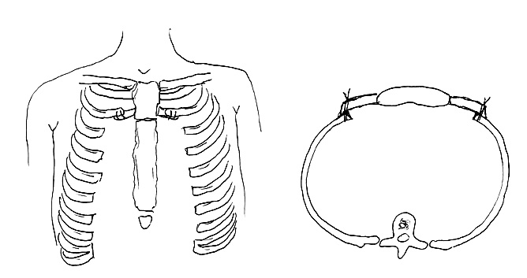

а б

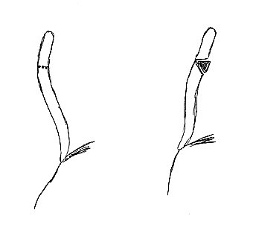

в г

Рис. 2. Схема торакопластики по Ravitch M.

а) удаление реберных хрящей, отсечение мечевидного отростка; б) фиксация II реберных хрящей в виде "черепицы; в) линия стернотомии; г) установка хрящевой распорки в область стернотомии.

***Торакопластика по Н.И. Кондрашину.***

Операцию выполняют из дугообразного разреза по передней поверхности грудной клетки. После мобилизации кожных покровов и грудных мышц производят мобилизацию куполов диафрагмы с обеих сторон, отделяя их от реберных дуг до париетальной плевры. Мечевидный отросток отделяют с иссечением грудино-диафрагмальной связки путем выкраивания треугольного лоскута из мышц передней грудной стенки и мобилизации их до брюшины. На уровне верхнего края деформации производят переднюю поперечную клиновидную стернотомию до задней пластинки. Хрящевые сегменты III-VII ребер иссекают непосредственно у грудины с обеих сторон; ширина иссеченных сегментов 2 см. С обеих сторон на уровне реберных углов или наружного края воронкообразной деформации производят клиновидную хондротомию III-Х ребер, до полного выведения кпереди хрящевого скелета ребер. Затем накладывают три двойных капроновых шва на место клиновидной стернотомии, два двойных капроновых шва на мечевидный отросток и тело грудины, по одному двойному узловому капроновому шву на место клиновидной хондротомии ребер. Пересеченные непосредственно у грудины III-VII ребра не сшивают с грудиной с целью более позднего срастания ребер в этих местах по отношению к остальным местам пересечения ребер и грудины (рис. 3).

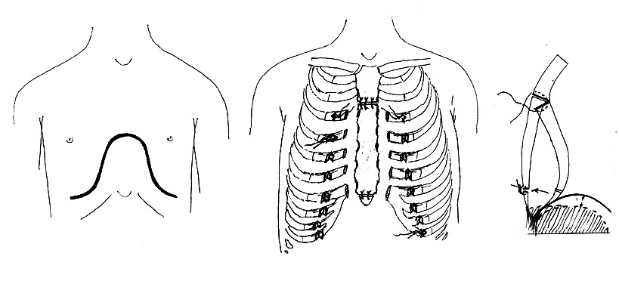

а б в

Рис. 3. Схема торакопластика по Н.И. Кондрашину.

а) линия разреза кожи; б) иссечение хрящей и клиновидная хондротомия; в) клиновидная и поперечная стернотомии.

***Торакопластика по В.К. Урмонасу.***

У мальчиков производят срединный продольный разрез по проекции грудины, у девочек - поперечный субмаммарный разрез. В хрящевой части IV-VII ребер иссекают клиновидные участки. Производят поднадкостничную клиновидную стернотомию передней пластины грудины между II и III ребрами. У самой грудины с обеих сторон пересекают хрящевые отделы IV-VII ребер. После коррекции деформации грудины на месте передней стернотомии накладывают капроновые швы. Там, где произведено клиновидное иссечение хрящей, ребра сшивают, исправляя при этом вогнутость. Стернальную часть пересеченного хряща III ребра вместе с грудиной приподнимают вверх, накладывают на латеральным отдел ребра и сшивают. Благодаря вырезанным скальпелем треугольным выемкам в дистальных хрящевых концах IV-VII ребер, прилегающие к ним стернальные части ребер получают подпорку. Для лучшего косметического эффекта дополнительно накладывают капроновые швы, соединяющие реберные хрящи у края грудины. Препарируют, отсекая стернальную часть диафрагмы. Мечевидный отросток пришивают к грудине (рис. 4).

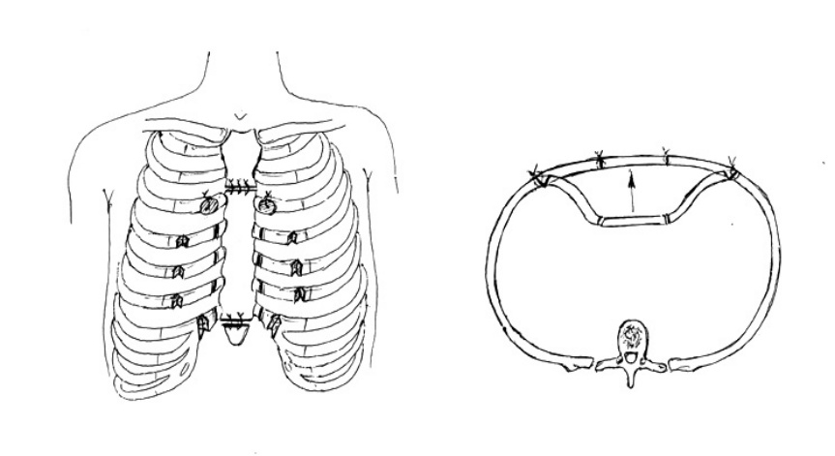

а                                        б

Рис. 4. Схема торакопластики по В.К. Урмонасу.

а) клиновидная хондротомия, пересечение реберных хрящей у края грудины, передняя стернотомия, перемещение хрящевого отдела III ребра; б) фиксация грудино-реберного комплекса в корригированном положении.

Практически все методики оперативного лечения ВДГК без применения фиксирующих устройств обладают рядом существенных недостатков (основные из которых – высокая травматичность и необходимость длительного (до 40-50 суток) строгого постельного режима в послеоперационном периоде), большим количеством осложнений и наиболее частыми, по сравнению с другими методиками, летальными исходами. В настоящее время большинство хирургов, занимающихся лечением ВДГК, подобных операций не проводят.

**Операции с применением наружных фиксаторов**

***Торакопластика по Gross.***

Разрез кожи над зоной деформации выполняют либо вертикальный, либо субмаммарный. Деформированные реберные хрящи резецируют с сохранением надхрящницы. У верхней границы деформации выполняют клиновидную стернотомию. Грудину выпрямляют по линии стернотомии. За грудиной проводят проволочную нить или леску, края которой через кожу выводят наружу и фиксируют на специальном корсете. Исправление деформации осуществляется путем постоянной тракции за нить в течение 6-12 недель (рис. 5).

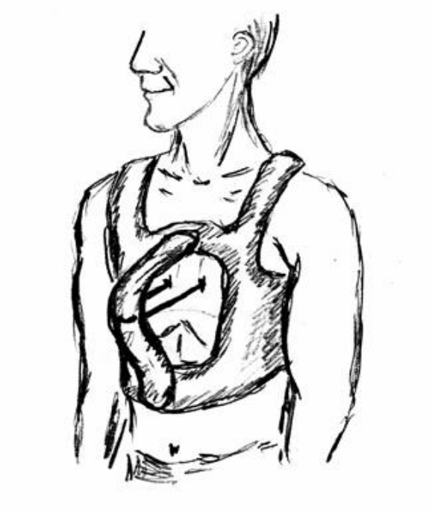

Рис. 5. Торакопластика по Gross.

В течение этого срока дети находятся дома под постоянным вниманием родителей, поскольку наличие корсета значительно ограничивает двигательную активность и возможности самообслуживания ребенка.

***Торакопластика по Г.А. Баирову и И.А. Маршеву.***

Операцию выполняют из 6 небольших кожных разрезов. Первый производят у нижнего края грудины. Мечевидный отросток отсекают от грудины. Через образовавшееся окно тупым способом ретростернально отслаивают париетальную плевру и перикард от грудины и ребер, рассекают грудино-диафрагмальную связку. Далее производят еще 4 кожных разреза (симметрично по 2 с каждой стороны) у латеральных краев деформации. Через эти разрезы выполняют сегментарную резекцию деформированных реберных хрящей в местах их перехода в костную часть ребер, а так же отсекают искривленные хрящи от грудины. Последний шестой разрез кожи производят над грудиной у верхнего края деформации. Через него выполняют наружную клиновидную стернотомию с сохранением внутренней пластинки грудины. Концы ранее резецированных ребер сшивают вместе. Грудину в нижней ее трети прошивают толстой лавсановой нитью, края которой выводят наружу. Вытяжение осуществляют на шине конструкции И.А. Маршева. У старших детей вытяжение осуществляют не только за грудину, но и за деформированные ребра (рис. 6).

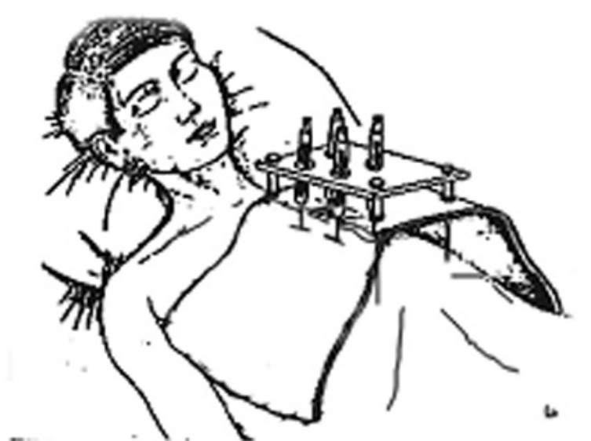

Рис. 6. Торакопластика по Г.А. Баирову и И.А. Маршеву

***Операция по Плаксейчук Ю.А., Гафарову X.3. и Плаксейчук А. Ю.***

Кожный разрез производят по средней линии, начиная на 1-2 см. выше верхней границы деформации и заканчивая на 3-5 сантиметров ниже мечевидного отростка. Кожу вместе с подкожной клетчаткой отслаивают до грудино-реберных сочленений. Мечевидный отросток отсекают от грудины и формируют ретростернальный тоннель для пальпаторного контроля внутренних органов при дальнейшем пересечении грудины и ребер. Из дополнительных кожных разрезов по краю деформации производят сегментарную резекцию реберных хрящей. Затем производят поперечную или Т-образную стернотомию. От грудины отсекают все ребра, участвующие в деформации, как правило, начиная с 3-го ребра и включая реберную дугу. Таким образом добиваются полной мобилизации пересеченного грудино-реберного комплекса. После этого накладывают аппарат внешней фиксации оригинальной конструкции. Вытяжение осуществляют на аппарате с помощью спиц, проведенных через грудину и деформированные ребра по 2-3 мм. в сутки в течение 10-15 дней. Конструкцию снимают через 1-1,5 месяца (рис. 7).

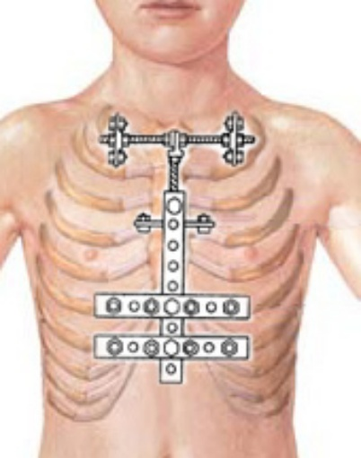   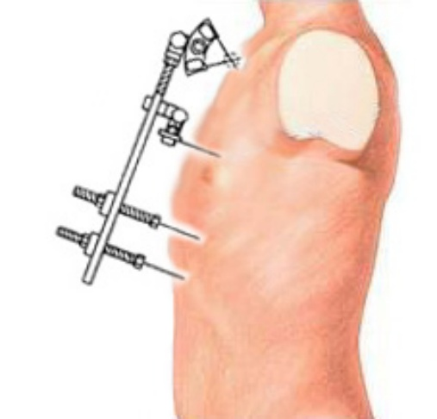

Рис. 7. Операция по Плаксейчук Ю.А., Гафарову X.3., Плаксейчук А.Ю.

***Магнитохирургическая коррекция.***

Метод был предложен Ю.Ф. Исаковым, В.И. Гераськиным, С.С. Рудаковым с соавт. Выполняют срединный вертикальный разрез кожи от верхней границы деформации до середины расстояния между мечевидным отростком и пупочным кольцом. Кожу и подкожную клетчатку отсепаровывают до наружных границ деформации. Грудные мышцы над деформированными реберными хрящами раздвигают по ходу волокон. Производят субтотальную резекцию деформированных хрящей и клиновидную резекцию грудины. Апоневроз прямых мышц живота рассекают ниже мечевидного отростка. Через образовавшееся отверстие пересекают грудино-диафрагмальную связку. Тупым способом формируют загрудинный тоннель, в который устанавливают металлическую пластину. Операционную рану ушивают. На ребенка одевают корсет с постоянным магнитом, установленным перед грудиной в проекции имплантированной пластины. Исправление воронкообразной деформации осуществляется за счет притяжения металлической пластины к магниту (рис. 8). Корсет снимают через 1-1,5 месяца.

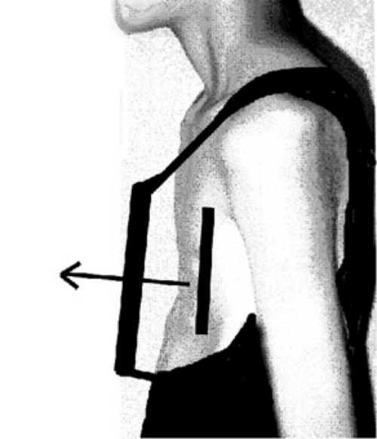

Рис. 8. Схема магнитохирургической коррекции ВДГК.

Недостатком почти всех операций с применением наружных фиксирующих устройств, в первую очередь, является неизбежное сообщение загрудинного пространства с внешней средой по ходу нитей, стержней, спиц и т.д. в течение всего срока установки фиксатора. Это обстоятельство значительно усложняет уход за больным в послеоперационном периоде. Ношение громоздких аппаратов внешней фиксации тяжело переносится детьми. В течение всего периода коррекции деформации пациенты не могут посещать детские учреждения, нуждаются в строжайшем соблюдении правил асептики и антисептики, а так же в постоянном контроле со стороны оперирующих хирургов. Таким образом, по всей видимости, применение внешних фиксирующих устройств было бы оправданно в случае значительного улучшения результатов лечения ВДГК. Однако при ознакомлении с литературой мы таких данных не обнаружили. Поэтому во многих клиниках России и за рубежом от применения внешних фиксирующих устройств практически отказались, пойдя по пути снижения травматичности операций и применения внутренних фиксаторов.

**Операции переворота грудины на 180 градусов.**

***Операция по Wada (свободный переворот грудины).***

Выполняют вертикальный срединный разрез кожи от яремной вырезки через центр деформации до мечевидного отростка. Грудные и передние зубчатые мышцы отделяются от ребер, прямые мышцы живота отсекаются от реберной дуги. Ретростернально формируют тоннель. Производят поперечную стернотомию на уровне верхней границы деформации. По наружной границе деформации пересекают все ребра. Отсекают диафрагму, отсепаровывают плевру от грудины и ребер. Таким образом грудино-реберный комплекс полностью мобилизуют, переворачивают на 180 градусов и фиксируют вновь к грудине и ребрам (рис. 9).

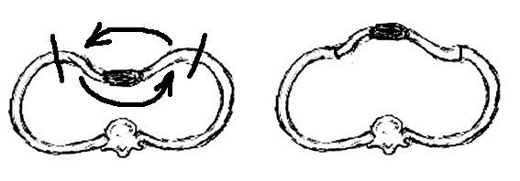

а                                                            б

Рис. 9. Схема операции переворота грудины.

а) линиями обозначены места пересечения ребер, стрелками - направление переворота; б) результат переворота грудины.

***Операция по Jung A*** (переворот грудины на мышечной ножке).

Разрез кожи срединный от яремной вырезки до эпигастральной области или Y-образный с двумя ветвями, направленными вниз и в стороны по ходу реберных дуг. От грудины и передних отделов ребер отсекаются грудные мышцы и отсепаровываются в латеральном направлении. Межреберные сосуды и внутренние грудные артерии перевязываются и пересекаются. Грудину пересекают во 2-3 межреберье. Диафрагму отсекают от грудины, по белой линии живота пересекают медиальные волокна прямой мышцы живота. Производят переворот грудино-реберного комплекса на 180 градусов на мышечной ножке. На грудину и ребра накладывают фиксирующие лигатурные швы.

***Операция по Taguchi К.*** (переворот грудины с сохранением сосудистого пучка).

Выполняют разрез кожи у мальчиков - вертикальный срединный, у девочек - горизонтальный субмаммарный. Прямые мышцы живота отсекают от ребер. Загрудинно тупым способом формируют тоннель. От грудины и ребер отсекают диафрагму и отделяют париетальную плевру. До уровня 3 ребра билатерально пересекают ребра, грудину также пересекают на уровне третьего ребра. Внутренние маммарные сосуды выделяют от уровня остеотомии вверх на 5 см и вниз на 2 см. Грудину переворачивают и фиксируют к ребрам узловыми швами.

Недостатками всех операций переворота грудины являются высокая травматичность, нарушение в той или иной степени кровоснабжения мобилизованных грудины и реберных хрящей и, как следствие этого - значительный риск некроза перевернутого комплекса. Кроме того, после переворота искривленной грудины часто формируется килевидная деформация грудной клетки.

**Операции с применением искусственных трансплантатов**

Операции с применением искусственных трансплантатов устраняют только косметический дефект, поэтому могут применяться для лечения неглубоких деформаций 1 и 2 степени. Приоритет в этом направлении принадлежит Garnnier, который в 1964 году предложил использовать подкожные силиконовые трансплантаты для заполнения углубления перед грудиной.

Недостатками этой методики являются формирование вокруг трансплантата плотной фиброзной капсулы, возможность инфицирования, опускание трансплантата со временем вниз на брюшную стенку. Так же эти операции не могут применяться у детей младшего возраста, когда возможно прогрессирование деформации. Подобные операции в настоящее время выполняются только у взрослых при ВДГК 1-2 степени.

**Операции с применением внутренних фиксаторов**

***Торакопластика по Rehbein F.***

Разрез кожи от яремной вырезки до мечевидного отростка. Производят поднадкостничную сегментарную резекцию деформированных реберных хрящей по парастернальной линии и у наружного края деформации. Формируют отверстия в 4-6 ребрах, через которые проводят металлические шины. Грудину и ребра фиксируют в корригированном положении специальными фиксаторами (рис. 10). Удаление фиксаторов производят через 3 года после операции.

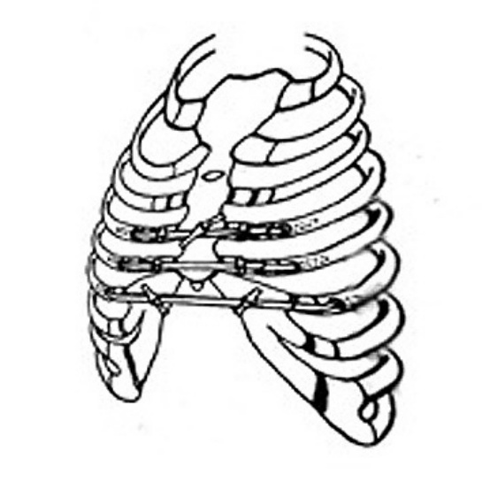

Рис. 10. Торакопластика по Rehbein F.

***Торакопластика по Paltia V. и Sulamaa M.***

Производят продольный или субмаммарный поперечный разрез кожи. Кожу, подкожную клетчатку и грудные мышцы единым блоком отделяют от грудины и ребер. Мечевидный отросток вместе с прямыми мышцами живота отсекают от грудины. Реберные хрящи от II ребра до реберных дуг включительно резецируют с сохранением надхрящницы. Выполняют поднадкостничную клиновидную стернотомию на уровне II ребер. Через нижнюю треть грудины между ее кортикальными пластинками проводят металлическую пластину, края которой загибают по форме грудной клетки и фиксируют к костным частям ребер капроновыми лигатурами (рис. 11). Мечевидный отросток фиксируют к грудине капроновыми швами. Грудные мышцы сшивают по средней линии. Пластину удаляют через 6-8 месяцев.

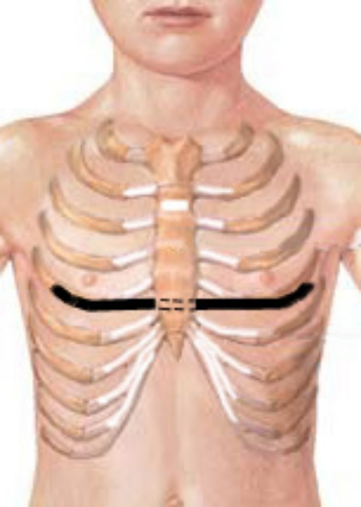

Рис. 11. Торакопластика по Paltia V. и Sulamaa M.

***Металлостернохондропластика по В.А. Тимощенко.***

Выполняется один (у мальчиков) или два (у девочек) поперечных разреза кожи. Отслаиваются кожные лоскуты в пределах деформации. Тупым способом разделяются грудные мышцы только над деформированными реберными хрящами, которые удаляются с сохранением надхрящницы. Реберные дуги отсекаются от грудины и укорачиваются на 3-4 сантиметра каждая. Затем выполняется поперечная или косая (при асимметричных формах) клиновидная стернотомия у верхней границы деформации. За грудину устанавливается и фиксируется к ребрам титановая пластина, изогнутая по форме грудной клетки. Реберные дуги подшиваются к грудине поверх пластины. После дренирования загрудинного пространства рана послойно ушивается наглухо с наложением косметического шва на кожу (рис. 12).

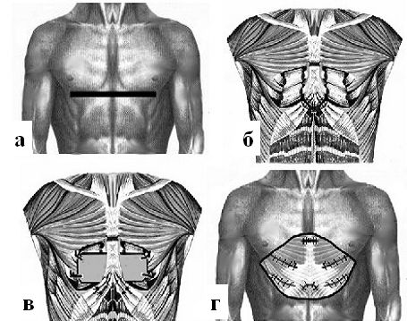

Рис. 12. Схема металлостернохондропластики по В.А. Тимощенко.

а) линия разреза кожи; б) отсечение реберных дуг, резекция деформированных хрящей, клиновидная стернотомия; в) титановая пластина установлена за грудиной; г) ушивание мышц.

***Операция по Nuss D.***

Производят два небольших (около 3-5 см. каждый) кожных разреза на боковых поверхностях грудной клетки в 5 или 6 межреберьях. Тупым способом за грудиной формируют тоннель, через который проводят С-образно изогнутую стальную пластину. Длина пластины в изогнутом состоянии должна быть равна расстоянию от правой до левой средней подмышечной линии пациента. Поворотом пластины на 180° вокруг ее оси грудину и передние отделы ребер выводят в нормальное положение (рис. 13). Пластину фиксируют к ребрам и оставляют на срок от 1 до 4 лет, в зависимости от степени исходной деформации и сопутствующей патологии.

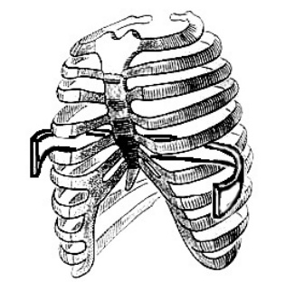 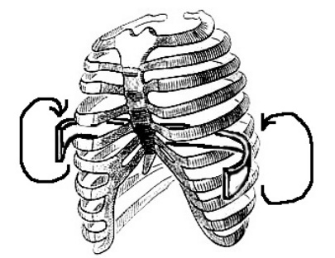 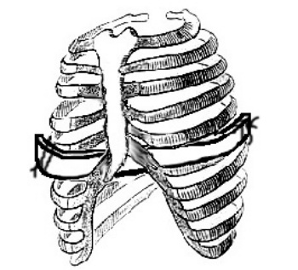

а                              б                     в

Рис. 13. Схема операции по Nuss D.

а) проведение пластины за грудиной; б) разворот пластины на 180°; в) фиксация пластины.

На сегодняшний день операции при ВДГК с применением внутренних фиксаторов выходят на первое место по распространенности в мире. Это обусловлено удобством данных фиксирующих устройств для пациентов. Из недостатков данного типа операций можно отметить относительно высокую травматичность методик, предусматривающих резекцию реберных хрящей, и риск смещения фиксирующих устройств с повреждением жизненно-важных органов грудной клетки. При коррекции ВДГК по методике Nuss возможно повреждение внутренних грудных артерий и межреберного сосудистого пучка при проведении пластины за грудиной и ее перевороте на 180 градусов.

**Список литературы**

1. Баиров Г.А. Принципы хирургического лечения воронкообразной и килевидной груди. Возможные ошибки и осложнения / Г.А. Баиров, А.А. Фокин // Ошибки и осложнения диагностики и лечения заболеваний опорно-двигательного аппарата у детей. – Л., 1986. – С. 142-146.

2. Виноградов А.В. Деформация грудной клетки у детей (хирургическое лечение и медикосоциальная реабилитация): автореф. дис.... докт. мед. наук. – М., 2004.

3. Вишневский А.А., Рудаков С.С., Миланов Н.О. Хирургия грудной стенки. Руководство. – М., 2005.

4. Крестьяшин И.В., Коварский С.Л., Крестьяшин В.М., Шафранов В.В. и др. Современные стационарзамещающие технологии в работе детского центра амбулаторной хирургии, травматологии-ортопедии / И.В. Крестьяшин // Дет. хирургия. – 2014. – №

5. – С. 53-56. 5. Савельева М.С., Разумовский А.Ю. Торакопластика по D. Nuss и её модификация в разных странах // Детская хирургия. – 2014. – №1. – С. 34-38.